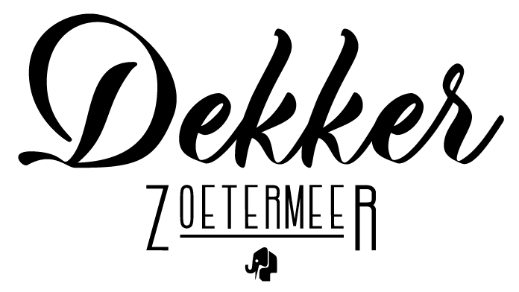

Wintertarieven 2020-2021

Cursussen | Aantal  weken | Cursusgeld inclusief baanhuur  per persoon
CURSUS ROOD; 6 tot 9 jarigen  8 kinderen op 1 baan/4 minibanen | 13 | €  145,00
JEUGDCURSUS 9 tot 18 jarigen  4 kinderen op 1 baan | 15 | 270,00
VOLWASSENENCURSUS tot 18.00 uur  4 personen op 1 baan | 15 | 275,00
VOLWASSENENCURSUS na 18.00 uur en in het weekend, 4 personen op 1 baan | 15 | 295,00
PRIVÉ-LES  1 persoon tot 18.00 uur  na 18.00 uur en in het weekend  2 personen tot 18.00 uur  na 18.00 uur en in het weekend | 15  15  15  15 | 885,00  975,00  475,00  525,00
LOSSE PRIVÉ-LES  1 persoon tot 18.00 uur  na 18.00 uur en in het weekend  2 personen tot 18.00 uur  na 18.00 uur en in het weekend | 1  1  1  1 | 72,50  79,00  38,50  42,50

U kunt inschrijven via onze site tsbj.nl. Locatie Dekker Zoetermeer en u klikt op training van uw keuze.

Tijdens de winterperiode van 7 september t/m19 december, 13 lessen en 2 keer vrijspelen.
Tweede winterperiode is van 4 januari t/m 17 april 2021; 13 lessen en 2 keer vrijspelen.

Het vrijspelen valt in de herfst- en krokusvakantie en op de laatste cursusdag, zelfde lesdag en lestijd.

